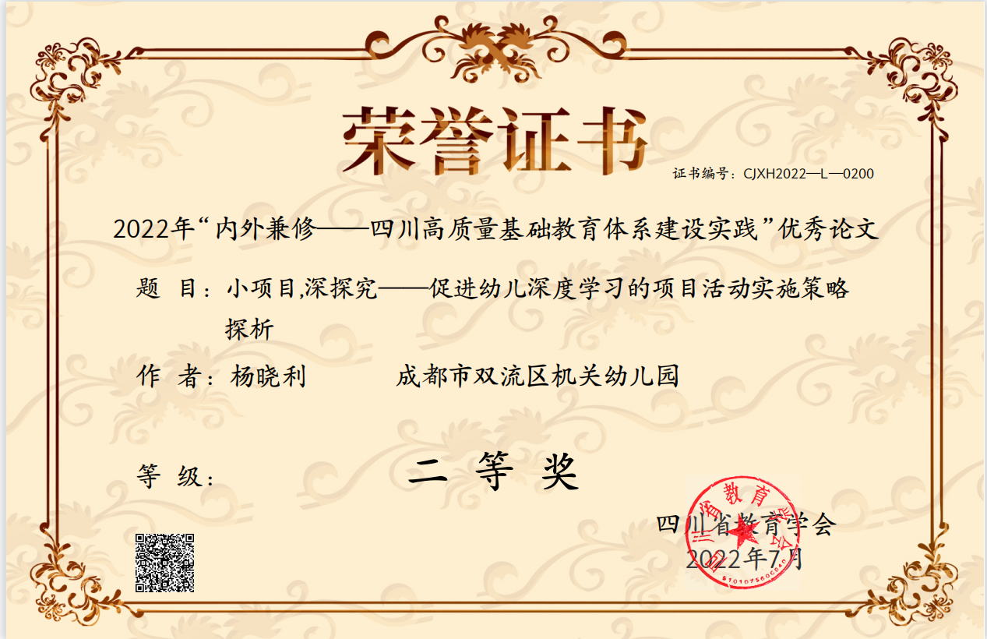
小项目，深探究
——促进幼儿深度学习的项目活动实施策略探析
成都市双流区机关幼儿园 杨晓利
深度学习作为一种全视角的学习，关注学习者主动操作和探索、积极合作与分享、迁移经验和解决问题。项目活动强调动态生成，活动往往源于幼儿的“真问题”和“真兴趣”，更加关注儿童的兴趣与需要。深度学习理念下的项目活动，注重让幼儿在强烈的内在动机和富有挑战的问题情境中，持续、深入地探究。
一、促进幼儿深度学习的项目活动定义
（一）幼儿深度学习的定义
在借鉴王小英、王海英和冯晓霞等学者对幼儿深度学习界定的基础上，通过内化理解和园所研究实践，笔者形成了自己的界定，即幼儿深度学习是指“在教师引导下，幼儿围绕富有挑战性的项目，积极主动地与同伴、成人合作探究，多元表征思维过程，不断联系和迁移已有经验解决问题，最终促进其高阶思维及问题解决能力等发展的学习过程”。幼儿深度学习有四个关键要素，即积极的活动状态、持续的问题解决、合作探究、多元表征。
（二）促进幼儿深度学习的项目活动定义
项目活动是指“从幼儿的兴趣需要或教师的价值导向出发，将某个感兴趣的话题或适宜的问题作为项目，幼儿通过多种形式进行深入探究，并建构与此项目相关经验的活动”。项目活动为促进幼儿的深度学习提供了适宜的条件，但并不是所有的项目活动都能很好地激发幼儿的深度学习。为此，笔者界定了促进幼儿深度学习的项目活动：以某一有价值的（幼儿或教师发起的）话题或问题作为项目，围绕该项目衍生一系列问题，幼儿通过合作、调查、实验、参访等多种形式进行深入探究，不断迁移已有经验解决问题，运用多种形式分享探究过程，最终促进幼儿深度学习并建构与此项目相关经验的活动。
二、项目活动与幼儿深度学习的关系
（一）项目活动是幼儿深度学习的重要载体
在边学习边实践的行动研究中，笔者深刻认识到项目活动对促进幼儿深度学习的价值。项目活动与幼儿深度学习的内涵有许多理念上的融通之处，项目活动能够很好地承载幼儿的深度学习。为此，笔者研究梳理了项目活动与幼儿深度学习的关系。
1.项目活动与活动状态
项目活动的探究过程重视幼儿的兴趣和幼儿探究的主体地位，这与幼儿深度学习中关注幼儿探究的积极情绪和内部动机的理念不谋而合，因此，项目活动有利于幼儿保持积极的情绪状态，激发学习的内部动机。
2.项目活动与问题解决
项目活动强调幼儿经过探索解决真实生活中的问题，在解决问题中学习，这与幼儿深度学习以问题解决为导向的方向一致，都认同幼儿解决问题的过程也是学习的过程。因此，项目活动有利于培养幼儿的问题解决能力。
3.项目活动与合作探究
项目活动中重视师-幼、幼-幼、幼-物的互动，这与幼儿深度学习强调同伴间的合作探究理念有融合之处，倡导幼儿与同伴间的经验共享和团结协作解决问题，因此项目活动有利于为幼儿与同伴进行合作探究提供一个良好的条件。
4.项目活动与多元表征
项目活动倡导幼儿运用“一百种语言”自由表达项目结果或经验，这与幼儿深度学习强调幼儿运用多种方式表征自己的学习过程与结果这一核心理念相似，都鼓励幼儿将思维外显，多元表达和记录自己的思维过程，因此项目活动有利于促进幼儿的多元表征。
（二）促进幼儿深度学习的项目活动一般特征
在实践探索过程中，笔者探究出了促进幼儿深度学习的项目活动一般特征。
1.驱动性问题
在项目活动中，幼儿的深度学习本质上是基于问题解决的学习，这决定了项目活动必须以幼儿的问题解决为导向。教师围绕项目主题设计能够引发幼儿自主探究和问题解决的驱动性问题。支持幼儿持续性地深入探究一个又一个问题，整合和迁移已有经验，寻找相关问题的解答。
2.主动式参与
项目活动中的深度学习，应是以幼儿为主体，以幼儿兴趣为导向，以幼儿全身心参与为活动状态的一种主动学习。这决定了项目应是充分体现幼儿主动式参与的活动，要求项目本身对于幼儿需要具有足够的吸引力，能够引起幼儿的兴趣，激发幼儿强烈的内在动机和探究欲望，以促进主动参与、主动学习，推动幼儿的学习从浅层走向深度。
3.合作性学习
在项目活动的过程当中，幼儿在遇到有一定挑战性的问题，不能依靠个人力量自主解决问题，需要借助他人力量，与同伴、成人、环境进行合作，为深度学习的探究活动做支撑。在合作的过程当中迁移与重组经验，时幼儿能够更加深入、全面的认识与学习，支撑活动中深度学习的发生。
4.多元化表征
多元表征可以帮助幼儿思维外显，多元表达和记录自己的思维过程，使得思维可视化、清晰化、明确化，帮助幼儿对自己的认知过程再认知，同时在同伴交流过程中起到抓手的作用，也便于老师有针对性的指导。在具有深度学习的项目活动中，倡导幼儿运用手工制作、角色扮演、思维导图、统计图表等具有高阶思维的表达表征方式。
5.多形式探究
项目活动中，在问题驱动下，幼儿能自发或是在教师的引导下运用观察、比较、参访、调查、实验、建模等形式寻找解决问题的办法。
三、促进幼儿深度学习的项目活动实施策略
项目活动从确立到结束，整个过程需要教师对项目的选择进行科学地价值判断、对活动层层递进地推进，对幼儿兴趣的维持，
（一）促进幼儿深度学习的项目活动确立策略
在项目活动确立之前进行“项目判断”来审议项目活动是否可行。首先，判断项目活动内容，判断该活动对幼儿发展是否有价值；其次，关注儿童，考察幼儿对该活动是否具备前期经验；最后，从资源方面判断探究是否具备条件。唯有经过以上三方面的综合判断，才能确定是否选择该项目活动。
（二）促进幼儿深度学习的项目活动实施途径
确定项目活动的主题后，教师可以与幼儿共同建立问题网络、巧用周边资源、采用多元探究，善用总结反思等方式逐步推进项目活动。
1.预设活动网络
确定项目活动的主题后，教师通过调查问卷、个别访谈、集体讨论等形式，了解幼儿关于这一主题已有的经验、兴趣和问题。然后由幼儿或师幼共同梳理关于该项目的核心问题+子问题，形成问题网络。教师再根据问题网络预设与问题相匹配的活动和活动形式，形成活动序列，最终预设出该项目的活动网络图。
2.巧用周边资源
确定好主题和活动后，教师要充分开发资源。利用好幼儿园资源、家长资源、社会资源等，为幼儿的游戏、学习拓宽路径，特别是家园合作有目的、有方向的配合。
3.活用探究方式
追随幼儿的兴趣，围绕需要探究的问题，通过实地参访、咨询成人、查阅资料、实验、讨论、表征等方式，让每个参与其中的幼儿全程经历解决问题的过程。探究过程中可能引发新的问题，因此这样的探究经历会层层推进，项目活动也随之向纵深发展。
4.善用总结回顾
在一个阶段结束后，教师与幼儿一起回顾、评价和反思，又能给项目活动的生发带来新的生长点。通过集体讨论诱发幼儿的想法、意见和问题，从而发现新问题，为进一步的探究做铺垫。
（三）促进幼儿深度学习的项目活动推进策略
为了保障项目活动的稳步开展，教师可通过师幼互动搭建幼儿深度学习支架，提供充足时间，引导多元表征等策略，全面保证幼儿持续深入地探究。
1.师幼互动——搭建幼儿深度学习支架
幼儿的深度学习是以同伴间、师幼间、材料任务间的深度互动为支撑的，因此教师要为幼儿提供互动的机会，以支持幼儿深度探究。首先，教师要运用有效的提问来促使幼儿不断思考，发展其高阶思维。教师可通过回忆式提问（例：你见过的xxx是什么样子的）、分析式提问（例：出现这样的原因是什么）、反思式提问（例：你们认为还需要改进吗？怎么改进？）、辩论式提问（例：你认为A好还是B好？说出你的理由）、发散式提问（例：除了xxx实际的方法/材料/工具，你还能想到其他的方法/材料/工具吗？）等不同层次的提问，引发幼儿的深入思考。其次，教师要把握认知节点的发问时机，当教师观察到幼儿思维混乱、矛盾困惑、注意分散、缺乏兴趣时，教师要通过有效的提问来促进幼儿进行深度学习。
2.充足时间——保证幼儿充分持续探究
教师可以通过调整一日生活作息表和灵活运用碎片化时间为项目活动的开展提供时间保障。第一，采用弹性的一日生活作息。教师可灵活合理地整合优化幼儿在园一日生活中某一或某几个环节的安排，让一日生活作息制度能够切实保障项目活动的开展时间，主要体现在时间的“化零为整”，将细碎的时间统整为一个时间段，减少时间的“精细化管理”和不必要的过渡。第二，灵活运用碎片化时间。教师拥有一定的自主权，可灵活运用一日生活中的碎片化时间，如晨间时间、集体教学时间、餐前餐后、离园前时间，根据具体情况采取适宜的探究形式保障活动的稳步开展。
3.引导多元表征——支持思维外显
幼儿对事物拥有自己独特的认识和表达方式。表达表征是儿童记录思考、更新认知、发展想象的过程，成人可通过表征了解儿童的需求和问题。因此，教师教师要鼓励幼儿运用多种方式表达自己的思维过程。针对不同年龄段的幼儿以及活动的不同阶段，幼儿表征方式及表达内容各有侧重，灵活运用照片、绘画语言、符号、表演、思维导图、儿童海报等形式，激发孩子在活动中表达想法和需求，记录问题、探究计划，记录探究过程，在活动后呈现项目活动中的零散经验，梳理、总结、展示项目活动中的完整经验。

参考文献：
[1]郭华.深度学习及其意义[J].课程·教材·教法，2016（11）：27.
[2]李松林,贺慧,张燕.深度学习设计模板与示例[M].四川师范大学电子出版社,2020(06):18.
[3]王小英,刘思源.幼儿深度学习的基本特质与逻辑架构[J].学前教育研究,2020(01):3-10.
[4] 田波琼，杨晓萍.幼儿深度学习的内涵、特征及支持策略[J].今日教育（幼教金刊），2017（Z1）:18.
[5]肖菊红，戴雪芳.幼儿园项目活动研究综述[J].江苏教育研究，2019.6A
[6]王小英.幼儿深度学习的理论与实践探索研究[M].清华大学出版社,2021.3

